

*El alcalde Francisco Fuentes en cumplimiento de la Ley 1551* *presentó su informe de gestión del primer semestre del año 2013 a los líderes comunales de la capital caucana.*

**Agenda**

**Elección del Consejo Municipal de Personas en condición de discapacidad**

**Fecha:** Viernes 26 de julio

**Hora:** 8:00 a.m. a 4:00 p.m.

**Puntos de votación:** Alcaldía Municipal, Sena Alto Cauca, Casa del Abuelo Norte, Colegio ‘José Eusebio Caro’, Colegio ‘Don Bosco’

**Clausura de capacitación en salud oral**

**Fecha:** Viernes 26 de julio

**Hora:** 10:00 a.m.

**Lugar:** Institución educativa ‘Don Bosco’

**Ciclopaseo, inauguración de ‘Recrearte’**

**Fecha:** Domingo 28 de julio

**Hora:** 8:00 p.m.

**Punto de encuentro:** Parque ‘Francisco José de Caldas’

El desarrollo de las actividades serán en la comuna 2, barrio Villa del Norte (carrera 71N entre carreras 8 y 14)y en la comuna 4, barrio Valparaíso (calle 17 entre carreras 9 y 17)

**Gran caminata por la salud en el trabajo**

**Fecha:** Domingo 28 de julio

**Hora:** 7:00 a.m.

**Punto de encuentro:** Parque ‘Benito Juárez’

**Líderes comunales felicitaron al alcalde Fuentes por su labor en distintos barrios de la ciudad**

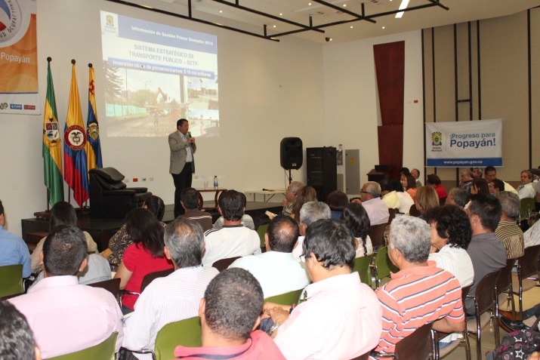Con palabras de agradecimiento y felicitación finalizó el informe de gestión del primer semestre de 2013 que rindió el acalde Francisco Fuentes esta tarde ante los miembros de las Juntas de Acción Comunal y Juntas Administradoras Locales de Popayán.

Los ediles resaltaron los trabajos de pavimentación, reposición de redes de acueducto y alcantarillado, señalización, recuperación de escenarios deportivos y programas culturales, deportivos y sociales que lidera la administración municipal.

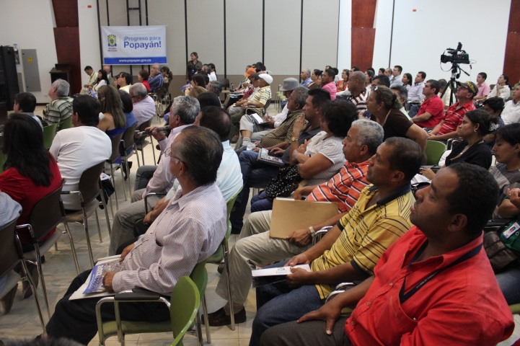El Alcalde dijo que este tipo de acercamiento con la comunidad es importante para dar a conocer las obras que se desarrollan en beneficio de los payaneses. “La gente debe enterarse de las obras que se han hecho, se hacen y se harán en cumpliento del plan de desarrollo. Así mismo, recibimos y atendemos las inquietudes de los líderes para seguir trabajando por el progreso de la ciudad”.

**Adjunto del correo se comparte el audio del alcalde Francisco Fuentes.**

**La Secretaría de Salud de Popayán capacita a expendedores de carne sobre manipulación higiénica de los alimentos**

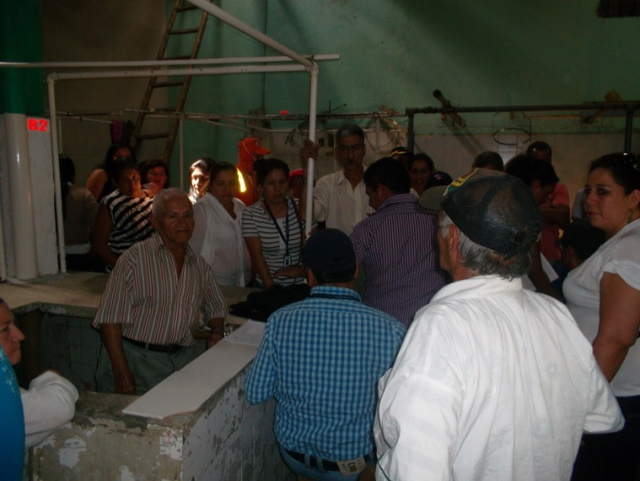Con el propósito de disminuir en Popayán, la morbimortalidad, asociada al consumo de alimentos que no cumplen con las normas reglamentarias sobre calidad sanitaria, la Secretaría de Salud de Popayán a través de su área de Alimentos, Seguridad Sanitaria y del Ambiente, con el apoyo del Sena, está dictando una capacitación en la escuela Gerardo Garrido, con 40 horas de duración, sobre manipulación de alimentos, dirigida a los comerciantes de carne que expenden el producto en la galería del Barrio Bolívar.

Igualmente, para sensibilizar a vendedores y consumidores de alimentos acerca de los procesos que se deben cumplir para garantizar una adecuada situación sanitaria en todas las actividades relacionadas con la salud humana, la Secretaría de Salud de Popayán, también está socializando el Decreto 3075 de 1997, el cual regula todas las actividades que puedan generar factores de riesgo por el consumo de alimentos que no cumplen con las condiciones de higiene reglamentadas en la Ley.

**Reglas básicas para la conservación de alimentos**

Para elegir los alimentos tratados con sistemas higiénicos, se deben cocinar y consumir recién preparados, evitar el contacto entre alimentos crudos y cocidos, lavarse a menudo las manos, mantener limpias las superficies de la cocina, conservar los víveres fuera del alcance de insectos, roedores y otros animales, así como mantener las uñas cortas y limpias, usar utensilios de cocina muy bien aseados, mantener el cabello recogido o con gorro, usar siempre uniforme, tapabocas, gorro y conservarlos muy limpios.

**Secretaría de salud de Popayán, realizará jornada de salud visual a 170 personas de distintas edades**

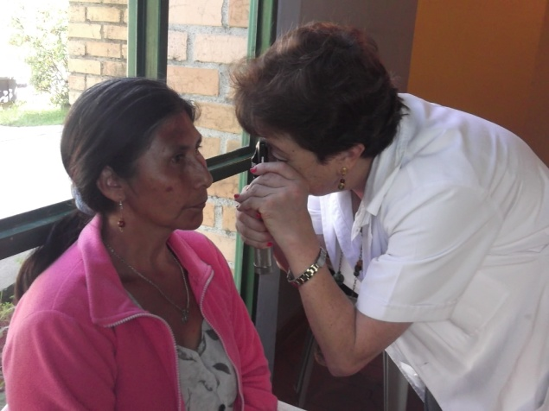Para este 25 y 26 de julio está prevista una jornada de promoción y prevención de la salud visual, dirigida a 170 usuarios de la EPS Emsanar, que se inscribieron en junio anterior en la Secretaría de Salud de Popayán, en donde se encuentran los listados para acceder al examen de optometría.

Setenta de estas personas, serán atendidas en la óptica Cauca el jueves y viernes próximos y los otros cien usuarios de dicha EPS, en la vereda la Meseta, de Popayán, simultáneamente.

Cabe señalar, que el pasado miércoles 24 de abril, la Secretaría de Salud también llevó a cabo una jornada de salud visual y control de peso a más de cien adultos mayores de escasos recursos, a quienes les obsequiaron las gafas.

**Campamento de fútbol inglés en Popayán**

Apoyado por la Alcaldía de Popayán a través de la Secretaría del Deporte y la Cultura, entre el 13 y el 16 de agosto, la ciudad vivirá el Campamento de Fútbol Inglés Alset y Bolton Wanderers Football Club 2013, con técnicos ingleses, en las instalaciones del Liceo ‘Alejandro de Humbolt’.

Los niños de las Escuelas de Formación Deportiva del Municipio que participarán de este campeonato serán escogidos por técnicos de la Fundación Alset, el sábado 10 y domingo 11 de agosto en la cancha del Liceo ‘Alejandro de Humbolt’.

El costo de la inscripción será subsidiado por la Secretaría del Deporte y la Cultura, previo cumplimiento de los requisitos. El número de niños escogidos para que participen será 100.

Para quienes no hagan parte de las escuelas de formación, las inscripciones están abiertas a través de [www.alset.co.uk](http://www.alset.co.uk) o llamando a los números celulares 312-4337700 y 311-7050234. El costo de inscripción para los niños entre 6 y 11 años es de $250.000 y para los niños mayores de 12 hasta los 18 años, de $400.000.

Se escogerán dos niños menores de 12 años para viajar a Londres con todos los gastos pagos en el primer semestre de 2014. Igualmente, dos de los jóvenes mayores de 12 años serán escogidos para viajar a Londres en el mes de octubre de 2013, con todos los gastos pagos, acompañando a los escogidos en los campamentos realizados en otras ciudades de Colombia.

Técnicos ingleses del Bolton Wanderers dictarán un curso de capacitación para entrenadores de fútbol el día 12 de agosto. Las inscripciones se deben hacer en la Secretaría del Deporte y la Cultura y tienen un costo de $50.000. Los certificados serán entregados una vez finalice el curso y serán expedidos por la Fundación Alset y Bolton Wanderers Fútbol Club.

La Secretaría del Deporte y la Cultura ha designado al licenciado Mauricio Martínez Solano, coordinador del Campamento, quien atenderá cualquier información al teléfono 8243080.